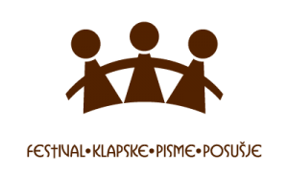
Temeljem članka 6. Pravilnika Festivala klapske pisme Posušje 2022,
Upravni odbor Udruge „Festival klapske pisme Posušje“ raspisuje
N A T J E Č A J
za sudjelovanje na VIII. Festivalu klapske pisme Posušje 2022
1. Pravo sudjelovanja na Festivalu klapske pisme Posušje 2022 (u daljem tekstu: Festival) koji će biti održan 05, 06 i 07. kolovoza 2022. godine s početkom u 20,00 sati, na Trgu hrvatskih branitelja u Posušju, imaju:
- Mješovite klape (petak, 05. kolovoza 2022.)
- Muške klape (subota, 06. kolovoza 2022.)
- Ženske klape (nedjelja, 07. kolovoza 2022.)

2. Klape u svim kategorijama pjevaju a capella – bez pratnje glazbala.
3. Sve prijave primaju se na prijavnom obrascu, uz dostavu ostalih materijala propisanih Pravilnikom, do 15. travnja 2022. godine, isključivo putem mail-a na adresu: prijave@fkp-posusje.com
4. Prijavni obrazac za sudjelovanje je sastavni dio ovog Natječaja i objavljen je na web stranici Festivala.
5. Organizator Festivala će odabranim klapama potvrditi sudjelovanje na Festivalu u roku od 15 dana od zatvaranja Natječaja.
6. Prijavom na Festival, klape prihvaćaju uvjete Natječaja kao i odredbe i uvjete Pravilnika Festivala klapske pisme Posušje 2022 objavljene na web stranici Festivala.
Posušje, 15.03.2022. godine

Predsjednik Upravnog odbora
Ante Begić

